桃園市立大有國民中學112學年度第一學期第一次評量試卷
年 級 | 9 | 考 試  科 目 | 自然 |  |  | 命 題  範 圍 | 第一章  第五章 | 作答時間 | 45分
班 級 |  | 姓 名 |  | 座 號 |  | 分 數

一、單一選擇題 (1～20題60％ 21~40題40％ )
1（ ）「當海面或湖面上的水蒸發成為水氣，而這些水氣又於
高空中凝結或凝固，進而聚集成雲，接著再以雨滴或雪
粒降落地面，並流回海洋完成了水循環。」由以上敘述，
可知組成雲的水分子主要為下列何種形態？
(Ａ)全為氣態 (Ｂ)全為液態
(Ｃ)氣態及液態皆有 (Ｄ)液態及固態皆有。
（ ）小智在筆直的跑道上折返跑，他從P 點起跑，其路
徑為P→Q→P→Q→P→S，總共歷時15 s，如附圖所示。
下列何者可表示此次智耀折返跑的路徑長為？
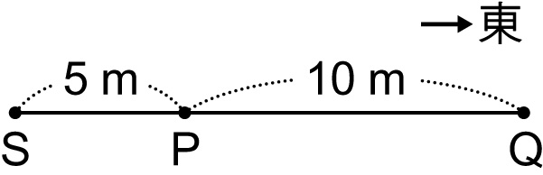
(A)45 m (B)45 m，方向向西
(C)5 m (D)5 m，方向向西

（ ）小華上街購物，所經歷的位置－時間關係如附圖所示。
關於整段路程的敘述，下列何者正確？
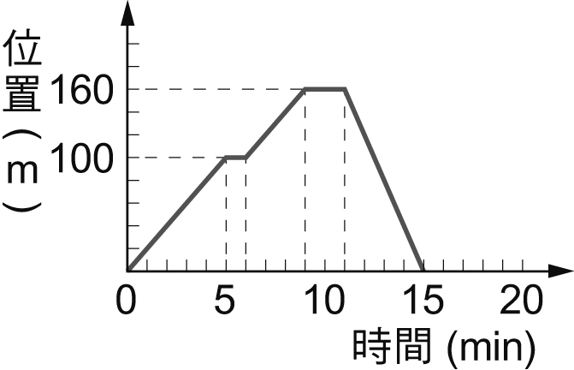
(A)小華共走了320公尺
(B)小華15分鐘內的平均速度為20公尺／分
(C)小華共停留了1次
(D)小華在11分鐘後的位置愈來愈遠離出發點

（ ）對於地球上的生物，海洋具有相當重要的地位，請問
下列關於海洋的敘述，何者錯誤？
(Ａ)地球上的水，主要儲存於海洋
(Ｂ)海水中含有許多鹽類，如氯化鈉
(Ｃ)各個海域所含鹽類的比例為一固定值
(Ｄ)海水蒸發後會成為大氣中的水氣。

（ ）附圖為甲、乙兩車之速度與時間關係圖（v-t 圖），圖
中兩直線平行，則在相同的時間間隔內，哪一輛車所行
駛的距離比較長？
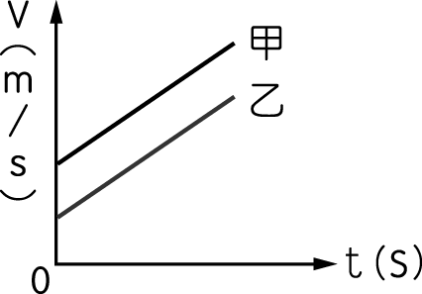
(Ａ)甲車 (Ｂ)乙車
(Ｃ)距離相同 (Ｄ)無法比較。

（ ）有一部車的速度與時間的關係如下圖，設車子向前的
速度為正值，根據此圖下列敘述何者正確？
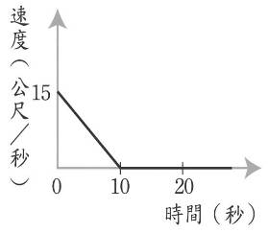
(A)最初10秒內此部車應在倒車向後退
(B)最初10秒內此部車在作等加速度運動
(C)最初10秒內此部車的平均加速度為1.5公尺／秒²
(D)第20秒時此部車是等速度狀態。

7. （ ）關於花岡岩的敘述，下列何者錯誤？
(A)地殼內部岩漿相對為比較快速冷卻所形成
(B)與其它火成岩相比，是屬於顆粒較粗較多的岩石
(C)常用於建築物的地板
(D)主要是由石英、長石、雲母等礦物所組成

（ ）附圖為某車做直線運動的位置與時間關係圖，則
0~10秒內的平均速度大小的值為多少公尺／秒？
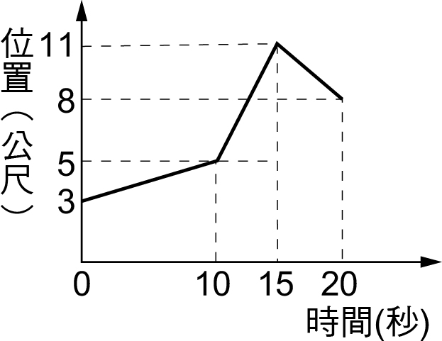
(A)0.25 (B)0.20 (C)0.55 (D)0.7

（ ）附圖為速率對時間的關係圖，則下列敘述錯誤的有幾
項？
(甲) OP為等速運動；
(乙) PE為等加速運動，加速度為負；
(丙) OPE圖線下面積代表位移大小；
(丁)OPE面積÷OE時間＝平均速率。
(A)1 (B)2 (C)3 (D)4

（ ）附圖為某地區井水與地下水之剖面示意圖，1號井有
地下水，3號井沒有地下水，請問地下水面可能的位
置為何？
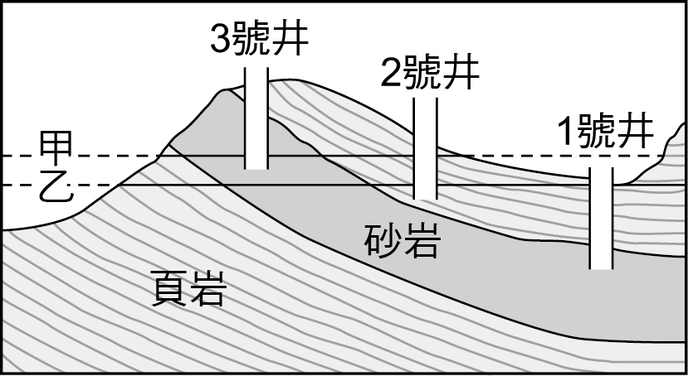
(A)甲 (B)乙
(C)上方頁岩的位置 (D)下方頁岩的位置

（ ）若某礫岩層中所含的礫石表面都很平滑且外形呈橢圓
形，則下列關於這些礫石形成橢圓形過程的推論，何
者正確？
(A)在地殼深處，高溫高壓將岩石壓扁而逐漸變質而成
(B)在河流中、下游，岩石碎屑經過不斷滾動磨擦而成
(C)在火山附近的地區，岩漿流出後冷卻凝固後收縮而
成
(D)在水流平靜的深海平原，砂顆粒逐漸堆積變大聚集
而成
（ ）下列速度-時間關係圖（v-t 圖）中，何者能表示一物
體由空中自由落下的運動情形？
(Ａ) 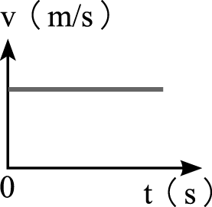 (Ｂ) 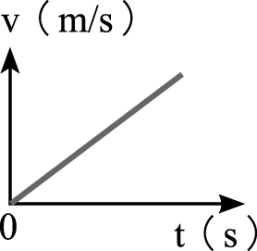
(Ｃ) 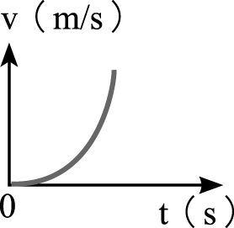 (Ｄ) 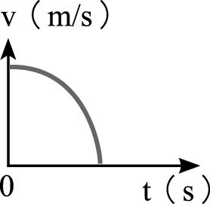

（ ）甲、乙和丙三車在直線上運動，其速度-時間關係圖
（v-t 圖）如圖所示(甲乙兩線為平行線)，下列
敘述何者錯誤？

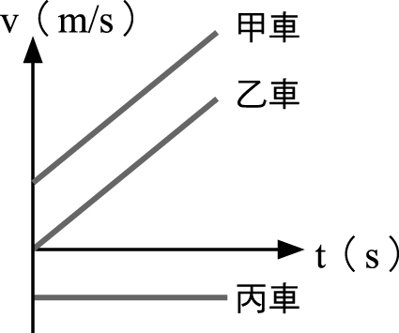
(Ａ)甲、乙兩車皆作等加速度直線運動
(Ｂ)甲車的加速度比乙車大，丙車加速度為 0
(Ｃ)甲、乙兩車隨時間增加，距離愈來愈遠
(Ｄ)甲、丙兩車運動方向相反。
（ ）阿翰和琳琳在參觀某大樓時，因為要參與活動，兩人 隨手將水瓶放窗臺上，結果突然發生地震，兩人的水 瓶同時掉落至一樓。當時兩水瓶的水量如圖(一)所示，若阿翰水瓶掉落的速度-時間關係圖為圖(二)中的乙線條，則琳琳水瓶掉落的速度-時間的關係應為圖中的哪條線？

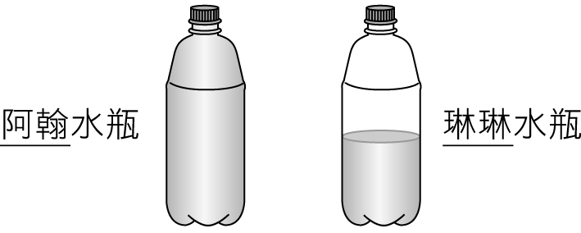
圖(一)
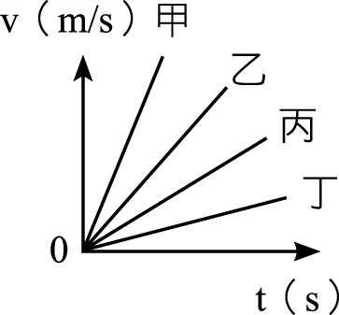
圖(二)
(Ａ)甲 (Ｂ)乙 (Ｃ)丙 (Ｄ)丁。
（ ）如圖是一條河流由源頭到出海口的剖面示意圖，則下
列敘述何者正確？
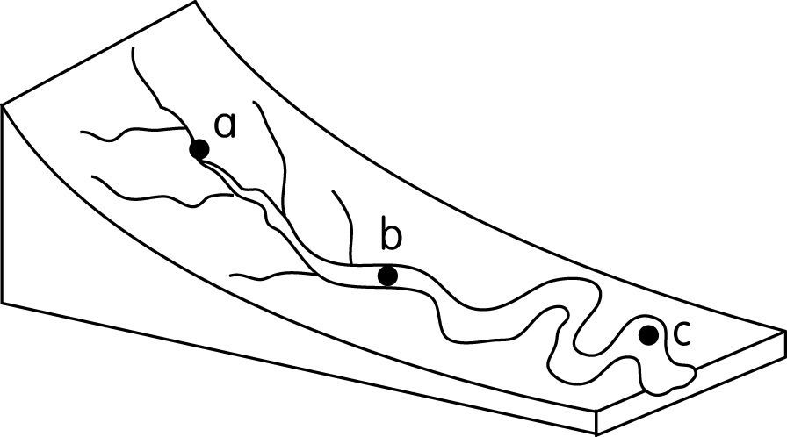
(Ａ) a 處容易發現被河川磨成的鵝卵石
(Ｂ) a 處由於坡度較陡，故侵蝕力量最弱
(Ｃ) c 處的沉積作用最為顯著
(Ｄ) b 處的河床中有大量的細沙沉積

（ ）甲、乙、丙三人賽跑的速度-時間關係圖（v-t 圖）如
圖所示，哪一位的加速度較大？
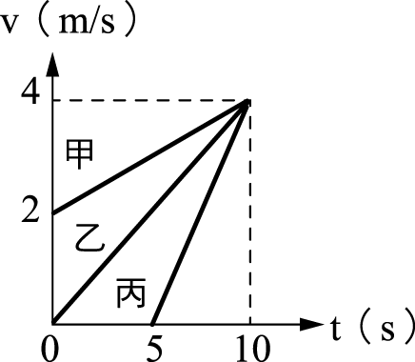
(Ａ)甲 (Ｂ)乙 (Ｃ)丙 (Ｄ)一樣大。

（ ）某新款高鐵列車在 10 秒鐘內，能自靜止以等加速度
加速，至最高速度 120 m/s，則加速度大小約為多少
(Ａ) 0.5 (Ｂ) 12 (Ｃ) 20 (Ｄ) 10。m/s²？
（ ）將一小球鉛直上拋，忽略空氣阻力的作用，達到最高
點時速度為零，繼而下墜至原處。有關小球的運動情
形，下列敘述何者正確？
(Ａ)在最高點時靜止，加速度為零
(Ｂ)上升和下降過程中，加速度的大小和方向都相同
(Ｃ)上升時加速度方向向上，下降時加速度方向向下
(Ｄ)上升時加速度方向向下，下降時加速度方向向上。
（ ）氧氣將岩石中的鐵礦氧化，產生紅褐色的氧化鐵，或
地衣、菌類產生有機酸促使岩石分解，請問這些作用
皆屬於下列哪一種作用？
(Ａ)侵蝕作用 (Ｂ)風化作用
(Ｃ)搬運作用 (Ｄ)沉積作用。

（ ）一物體自一高塔頂，由靜止落下，不計空氣阻力，則
3 秒末時的速率為多少公尺／秒？（重力加速度為 9.8
公尺／秒²）
(Ａ) 9.8 (Ｂ) 19.6 (Ｃ) 29.4 (Ｄ) 39.2。

（ ）一直線公路上，同時記錄甲、乙兩車的位置與時間關係
如圖，下列有關兩車運動的敘述，何者正確？
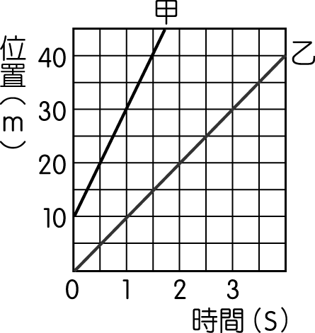
(Ａ)第 1 秒內，甲車移動的距離為乙車的 3 倍
(Ｂ)甲車的位置始終在乙車後方
(Ｃ)甲車與乙車的運動方向不同
(Ｄ)甲車的速度較乙車大。

（ ）下圖為一輛汽車在筆直公路上行駛時的速度與時間的
關係圖(v-t圖)。在0 s至30 s期間，此汽車行駛
的位移大小為何？
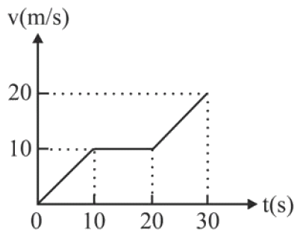
(A)100 m (B)200 m (C)300 m (D)400 m
（ ）關於沉積岩、火成岩及變質岩的敘述，下列何者正確？
(Ａ)沉積岩是指岩石深埋在地底，經高溫、高壓作用，
在未達熔融的情況下，使其成分與結構產生變化而成
(Ｂ)變質岩是經風化、侵蝕與搬運之後的岩石碎屑物沉
積下來，層層堆疊，最後經壓密、膠結等作用所形成
(Ｃ)火成岩是由岩漿冷卻凝固形成
(Ｄ)臺灣目前只發現火成岩及變質岩兩種岩石。

（ ）已知 v－t 的圖形如圖所示，則下列何者為其換成之 a-t
圖形？
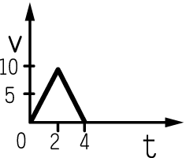
(Ａ) 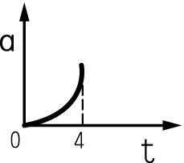 (Ｂ) 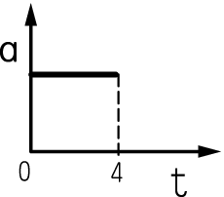
(Ｃ) 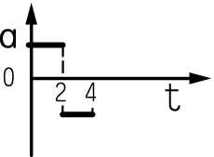 (Ｄ) 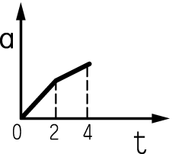

（ ）如附圖所示，圖上X點到Y點有S₁、S₂兩條路徑可以
選擇，小志與阿耀同時由X點出發向Y點移動，且途
中無折返，抵達Y點後計算出兩人的平均速度大小與
平均速率，如附表所示。有關誰先抵達Y點及他們選
擇的路徑，下列敘述何者正確？
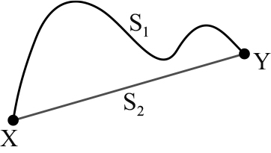
(A)小志先抵達，且兩人選擇相同的路徑
(B)阿耀先抵達，且兩人選擇不同的路徑
(C)兩人同時抵達，且兩人選擇相同的路徑
(D)兩人同時抵達，且兩人選擇不同的路徑。

（ ）下圖為小清的運動速度(v)與時間(t)的關係圖。若他
一開始的運動方向是向著南方，則下列哪一段期間，
他的速度越來越慢且向著北方？
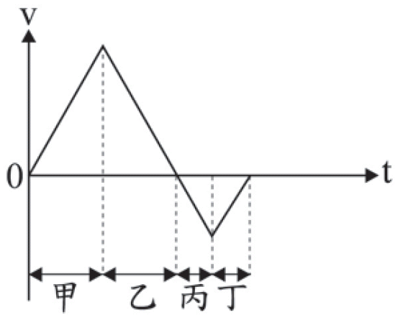
(A)甲 (B)乙 (C)丙 (D)丁。

（ ）下列何者對地表造成的地質作用，與其他三者不同？
(Ａ)植物根部的生長，將岩石撐破
(Ｂ)冰川移動時，在岩石表面留下擦痕
(Ｃ)河流沖蝕河道，使河床不斷加深
(Ｄ)海浪不斷拍打堤防，使堤防底部掏空。
（ ）一滑車作直線運動，在時間 t＝0 s 時的速度為 5 m∕s，
方向向東；t＝5 s 時的速度為 10 m∕s，方向向西，則
此滑車在 t＝0～5 s 期間的平均加速度為下列何者？
(Ａ) 1 m∕s²，方向向東 (Ｂ) 1 m∕s²，方向向西
(Ｃ) 3 m∕s²，方向向東 (Ｄ) 3 m∕s²，方向向西。

（ ）物體在直線上由靜止以加速度 2 m／s² 開始作等加速
度直線運動，則 5 秒後，物體運動距離為多少公尺？
(Ａ) 10 (Ｂ) 20 (Ｃ) 25 (Ｄ) 50。

（ ）如圖，哪一河段的侵蝕作用最為顯著？
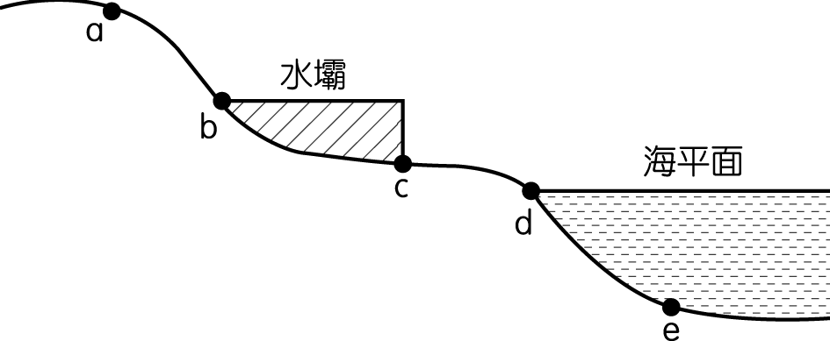
(Ａ) ab 段 (Ｂ) bc 段 (Ｃ) cd 段 (Ｄ) de 段。

（ ）如圖是物體運動的位置（x）與時間（t）關係圖，則
該物體在 0～5 秒的平均加速度是多少公尺／秒²？
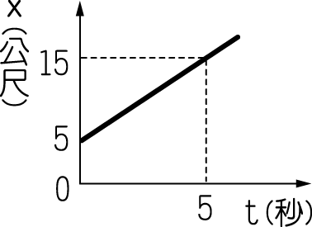
(Ａ) 3 (Ｂ) 2 (Ｃ) 1 (Ｄ) 0。

（ ）小強投擲一溜溜球，球以 2 公尺／秒的速率擲出，在
2 秒後以相同速率、相反方向回到他的手中（小強手
的位置未變）。此球自離開小強手中，再回到小強手中
的平均速度及平均加速度之大小分別為 X 公尺／秒
與 Y 公尺／秒²，下列哪一選項的數字可表示（X ,
Y）？
(Ａ)（0 , 2） (Ｂ)（0 , 1）
(Ｃ)（0.5 , 1） (Ｄ)（1 , 0）。
（ ）有關岩石與礦物的敘述，下列何者錯誤？
(Ａ)礦物是由各種岩石所組成
(Ｂ)礦物是指天然產出且原子排列規則的無機物
(Ｃ)石英常用來製造玻璃與鐘錶零件
(Ｄ)火成岩是由岩漿冷卻凝固形成的岩石。

（ ）下列敘述何者不正確？
(Ａ)等速度運動必為直線運動
(Ｂ)速度相同的兩物體，其速率必相等
(Ｃ)速度不同的兩物體其速率必不同
(Ｄ)物體作等加速度運動過程中，其運動方向可能不
同。
（ ）一位攀岩高手從山底爬上山的平均速度大小為
3 km／hr，從山頂下山的平均速度大小為5 km／hr，若
此高手從山底至山頂沿一直線爬上山、爬下山，並回到
原點，則攀岩全程的平均速率為多少km／hr？
(A)15/4 (B)15/2 (C)4 (D)0

（ ）將岩石分為三大類是依據岩石的：
(A)形成過程 (B)顆粒大小
(C)化學成分 (D)內含礦物的多寡
（ ）400米賽跑的距離剛好是室外標準跑道最內圈一圈的
長度，比賽中選手需跑在自己的跑道上，因內、外圈跑
道長度的差異，不同跑道的選手起跑位置需作對應調
整，如附圖所示。在這項比賽中最先跑完400米的選
手，他在比賽過程哪一項物理量的大小必等於其他所有
選手？
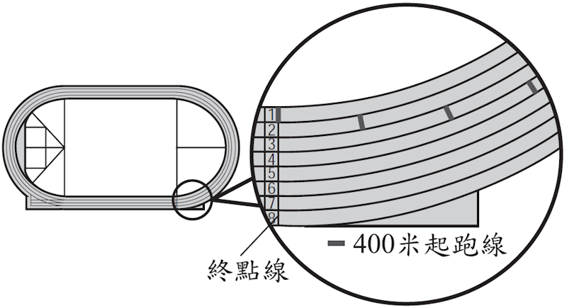
(A)平均速率
(B)平均速度
(C)位移
(D)路徑長。

（ ）附圖為火箭自地面升空後墜落之v-t曲線，則下列敘
述何者正確？( 假設火箭質量不變 )
(A)燃料耗盡的時刻為25秒
(B)火箭上升至最高點的時刻為25秒
(C)火箭到達之最大高度為800公尺
(D)火箭25秒墜地

（ ）近年來，臺灣西南沿海大量抽取地下水，發展養殖漁
業，結果部分地區開始出現下列哪些現象？甲.灌溉便
利；乙.地層下陷；丙.優養化；丁.土壤鹽化；戊.海
水倒灌。
(A)甲乙丙 (B)乙丙戊 (C)甲丁 (D)乙丁戊。

（ ）宗憲在直線跑道上運動，附圖甲和乙是宗憲兩次運動
過程中，速度與時間（v－t）及位置與時間（x－t）
的關係圖，試問他在兩次運動過程中各折返幾次？
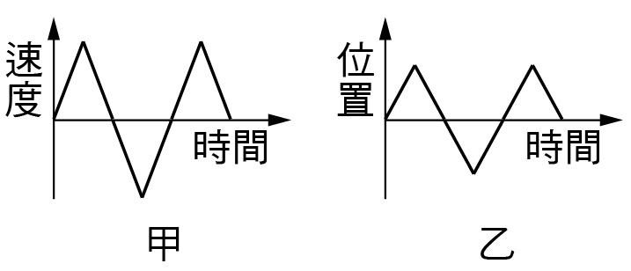
(A)甲：折返 3 次；乙：折返 2 次
(B)甲：折返 2 次；乙：折返 3 次
(C)甲：折返 3 次；乙：折返 3 次
(D)甲：折返 2 次；乙：折返 2 次

